Chapitre 1 : Cadre Général du Projet

Introduction
Ce premier chapitre a pour vocation de poser les fondements de notre projet de fin d’études et d’en définir le cadre général. Nous commencerons par présenter l’organisme d’accueil au sein duquel ce travail a été réalisé, puis nous exposerons la problématique qui a motivé ce projet et ses objectifs. Nous détaillerons ensuite l’ensemble des besoins fonctionnels et non fonctionnels qui gouvernent la conception du système, avant de présenter l’architecture technique retenue, la méthodologie Agile Scrum adoptée et la planification générale du projet.

1. Présentation de l’Organisme d’Accueil

1.1 Présentation Générale d’Agilx
Agilx est une société spécialisée dans le développement de logiciels sur mesure et dans la fourniture de solutions technologiques innovantes pour les entreprises. Le nom « Agilx » est une contraction évocatrice des termes Agile et excellence appliquée, reflétant à la fois la philosophie de travail de l’entreprise et son engagement envers la qualité des livrables.
Fondée avec la vision de ne pas restreindre son expertise à un seul ensemble de technologies, Agilx s’est positionnée comme un acteur polyvalent du secteur informatique, capable d’intervenir dans de multiples domaines : développement d’applications web et mobiles, intégration de systèmes, conseil en architecture logicielle, et déploiement de solutions cloud.


1.2 Domaines d’Activité et Offre de Services
Agilx propose une gamme complète de services couvrant l’ensemble du cycle de vie logiciel. Ses équipes pluridisciplinaires accompagnent leurs clients depuis la phase de conception jusqu’à la mise en production et la maintenance des solutions déployées. Les principaux services offerts sont les suivants :
- Développement d’applications web et mobiles : conception et réalisation d’interfaces utilisateurs modernes (SaaS, applications hybrides iOS et Android) en s’appuyant sur des frameworks reconnus.
- Développement Full-Stack : prise en charge de la totalité des couches applicatives, aussi bien côté frontend que côté backend, incluant la gestion des bases de données et la logique serveur.
- Intégration et transformation digitale : interconnexion de systèmes hétérogènes, automatisation des processus métier, et migration vers des architectures Cloud.
- DevOps et déploiement continu : mise en place de pipelines CI/CD, orchestration de conteneurs via Kubernetes, et hébergement sur des infrastructures Cloud de type AWS.
- Conseil en architecture logicielle : accompagnement stratégique pour la définition d’architectures applicatives robustes, qu’elles soient monolithiques ou modulaires.

1.3 Philosophie et Méthodes de Travail
Au cœur de la culture d’Agilx se trouve la pratique du développement Agile. L’entreprise prône une approche itérative et incrémentale qui privilégie la collaboration, la réactivité face aux changements, et la livraison continue de valeur. Cette démarche se traduit concrètement par l’organisation du travail en sprints courts, la tenue régulière de cérémonies Scrum (réunions de planification, revues de sprint, rétrospectives) et l’implication constante des parties prenantes dans le processus de validation.
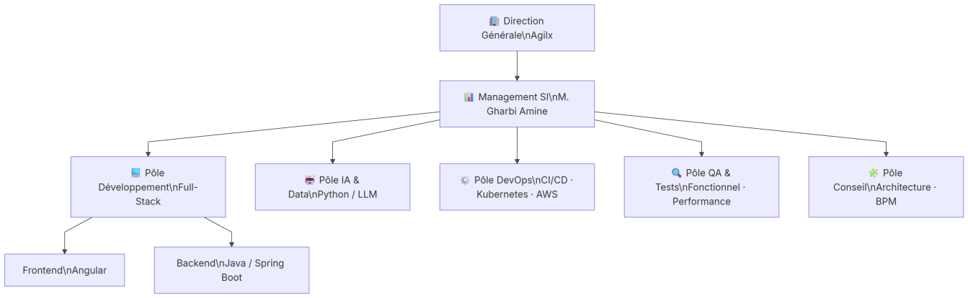

1.4 Fiche Signalétique
Élément | Information
Raison sociale | Agilx
Secteur d’activité | Développement de logiciels et solutions digitales
Spécialité | Applications web/mobile, architecture monolithique, IA, Cloud
Méthodologie | Agile (Scrum)
Encadrant professionnel | M. Mohamed Amine Gharbi — Manager SI

2. Cadre du Projet

2.1 Contexte et Problématique
Dans un environnement économique en constante mutation, la gestion des ressources humaines constitue un levier stratégique essentiel pour la compétitivité des entreprises. L’évaluation des compétences des collaborateurs, l’identification de leurs besoins en formation et la personnalisation de leurs parcours de développement professionnel sont des défis auxquels font face les Directions des Ressources Humaines (DRH) modernes.
Les approches traditionnelles d’évaluation des compétences — souvent manuelles, standardisées et peu adaptées aux profils individuels — montrent leurs limites face à la complexité et à la diversité des talents au sein d’une organisation. Elles peinent notamment à :
- Capturer la dimension comportementale des collaborateurs, qui influe pourtant considérablement sur leur performance et leur adéquation aux postes ;
- Anticiper les besoins en formation à moyen et long terme, de manière proactive plutôt que réactive ;
- Personnaliser les recommandations de formation en tenant compte des profils, des aspirations et des lacunes de chaque individu.
C’est dans ce contexte que s’inscrit notre projet de fin d’études, réalisé au sein d’Agilx. La problématique centrale à laquelle nous répondons est la suivante :
Comment concevoir et développer une application intelligente, s’appuyant sur l’Intelligence Artificielle et les grands modèles de langage (LLM), capable d’évaluer automatiquement les compétences humaines — tant techniques que comportementales — au sein d’une entreprise, et de prédire des parcours de formation personnalisés et adaptés à chaque profil ?

2.2 Objectifs du Projet
Pour répondre à cette problématique, notre projet vise à concevoir et développer une plateforme applicative intégrée articulée autour de quatre axes principaux :
Axe 1 — Évaluation intelligente des compétences et de la personnalité
L’application doit permettre à tout collaborateur de passer un test de personnalité et d’évaluation des compétences via une interface intuitive. Le modèle théorique retenu pour l’évaluation de la personnalité est le Process Communication Model (PCM), un outil reconnu en psychologie organisationnelle pour la compréhension des modes de communication et de comportement. Un grand modèle de langage (LLM, via l’API OpenAI) sera intégré pour analyser et interpréter les réponses aux questionnaires de manière dynamique et contextuelle.
Axe 2 — Tableau de bord analytique et reporting
L’application doit offrir des interfaces de visualisation permettant aux utilisateurs de consulter leurs résultats d’évaluation (courbes d’évolution, scores de compétences) et aux administrateurs de disposer d’une vue globale sur l’état des compétences au sein de l’organisation, avec la possibilité d’exporter des rapports au format PDF.
Axe 3 — Prédiction et recommandation de formations
Sur la base des profils générés, l’application doit être en mesure de proposer des parcours de formation personnalisés — formations soft skills et formations techniques — en indiquant un statut d’avancement pour chaque formation. Un moteur de recommandation et des modèles de prédiction alimenteront cette fonctionnalité.
Axe 4 — Automatisation des processus RH et intégration
Le back-office de l’application repose sur un moteur BPM (Business Process Management) basé sur le framework Operaton, permettant la modélisation BPMN et l’automatisation des workflows de validation, choix et suivi des formations. Une intégration avec Jira permettra la création automatique de tickets de formation. L’ensemble de la solution sera conteneurisé via Kubernetes et déployé sur une infrastructure AWS.

3. Identification des Acteurs du Système
Avant de détailler les besoins fonctionnels, il convient d’identifier les différents acteurs qui interagiront avec le système. Trois catégories d’acteurs ont été identifiées.
L’Utilisateur (Collaborateur) est le principal bénéficiaire de l’application. Il s’agit de tout employé de l’entreprise qui souhaite évaluer ses compétences, consulter son profil PCM et suivre ses recommandations de formation. Il interagit principalement avec les interfaces frontend d’évaluation, de tableau de bord et de suivi des formations.
L’Administrateur (Responsable RH) dispose d’un accès étendu à l’application. Il peut consulter les profils de l’ensemble des collaborateurs, valider les parcours de formation, configurer les processus métier BPM, générer des rapports analytiques globaux et gérer les rôles et permissions des utilisateurs.
Le Système désigne les composants automatisés de la plateforme : le module IA (LLM OpenAI), le moteur de workflow Operaton et le connecteur Jira. Ces entités agissent de manière autonome pour traiter les données, exécuter les processus métier et créer automatiquement des tickets de formation.
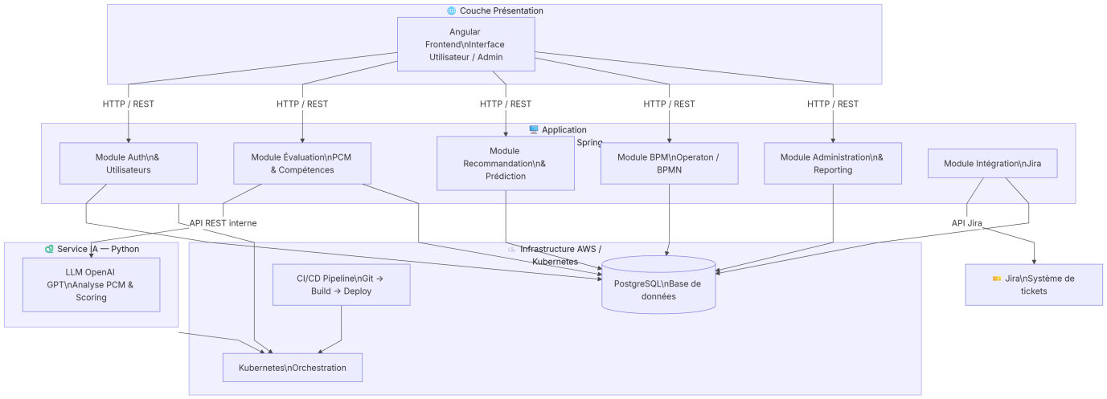

4. Besoins Fonctionnels
Les besoins fonctionnels décrivent l’ensemble des fonctionnalités que le système doit offrir pour satisfaire les attentes des différents acteurs identifiés. Ils sont organisés par module fonctionnel.

4.1 Module d’Authentification et Gestion des Utilisateurs
Ce module constitue la porte d’entrée sécurisée de l’application. Il doit permettre :
- L’inscription et la connexion des utilisateurs (collaborateurs et administrateurs) via un formulaire sécurisé avec gestion de sessions et de tokens JWT ;
- La gestion des rôles et des permissions : distinction claire entre le rôle Utilisateur (collaborateur) et le rôle Administrateur (responsable RH), avec des droits d’accès différenciés sur les modules de l’application ;
- La récupération de mot de passe et la gestion des informations du profil personnel ;
- Le contrôle d’accès aux ressources de l’application en fonction du rôle de l’utilisateur connecté, afin de garantir que chaque acteur n’accède qu’aux fonctionnalités qui lui sont autorisées.

4.2 Module d’Évaluation de la Personnalité (PCM)
Le Process Communication Model (PCM) est un modèle psychologique qui identifie six types de personnalité distincts : le Persévérant, le Travaillomane, le Promoteur, l’Empathique, le Rêveur et le Rebelle. Chaque individu possède une combinaison de ces types, avec un type de base dominant. Le module PCM de l’application doit permettre :
- La présentation d’un questionnaire de personnalité structuré, composé de questions à choix multiples ou à échelle de Likert, calibrées pour discriminer les six types de personnalité PCM ;
- L’analyse automatique des réponses par un LLM (OpenAI GPT) : les réponses du collaborateur sont transmises au modèle de langage, qui génère une analyse contextuelle du profil de personnalité, identifie le type PCM dominant et les types secondaires, et produit une interprétation narrative personnalisée ;
- Le calcul automatique d’un score PCM par type de personnalité, afin de produire une représentation quantifiée du profil ;
- La visualisation graphique du profil PCM sous forme de graphique radar ou de diagramme à barres, permettant à l’utilisateur de comprendre intuitivement sa composition de personnalité ;
- La sauvegarde des résultats dans la base de données pour permettre le suivi de l’évolution du profil dans le temps et alimenter le module de recommandation.

4.3 Module d’Évaluation des Compétences Techniques
En complément du profil comportemental fourni par le PCM, ce module évalue les compétences techniques et professionnelles des collaborateurs. Il doit permettre :
- La définition et la gestion d’un référentiel de compétences par l’administrateur, organisé en domaines (développement logiciel, gestion de projet, communication, etc.) et en niveaux de maîtrise (débutant, intermédiaire, avancé, expert) ;
- La passation d’un test d’évaluation des compétences par le collaborateur, sous forme de questions à choix multiples, de mises en situation ou d’exercices pratiques ciblant des compétences précises ;
- Le calcul d’un score de compétences par domaine, permettant d’identifier les points forts et les axes d’amélioration de chaque collaborateur ;
- La génération de statistiques descriptives (moyenne, distribution des scores, comparaison par rapport à la médiane de l’organisation) accessibles depuis le tableau de bord ;
- L’export des résultats d’évaluation au format PDF, afin de permettre leur archivage ou leur partage lors d’entretiens annuels ou de réunions RH.

4.4 Module de Tableau de Bord (Dashboard)
Le tableau de bord est l’interface centrale de consultation des résultats pour les collaborateurs et les administrateurs.
Pour l’utilisateur (collaborateur), il doit offrir :
- Une courbe d’évolution temporelle des scores de compétences et du profil PCM, permettant de visualiser la progression depuis les évaluations passées ;
- Un résumé du profil de personnalité PCM avec son interprétation narrative générée par le LLM ;
- La liste des formations en cours et complétées, avec leur statut d’avancement respectif ;
- Un indicateur de progression globale vers les objectifs de formation fixés.
Pour l’administrateur (responsable RH), il doit offrir :
- Une vue agrégée des compétences de l’ensemble des collaborateurs, avec des indicateurs clés (nombre de collaborateurs évalués, distribution des profils PCM, compétences les plus déficitaires) ;
- Des graphiques comparatifs par département, équipe ou période ;
- La possibilité de générer et d’exporter des rapports analytiques RH complets au format PDF, destinés à la direction ou aux partenaires sociaux ;
- Un suivi global de l’état d’avancement des formations en cours dans l’organisation.

4.5 Module de Prédiction et de Recommandation de Formations
Ce module constitue le cœur intelligent de l’application. À partir des données collectées lors des évaluations PCM et compétences, il doit être capable de :
- Prédire les besoins en formation futurs d’un collaborateur en analysant les tendances de son profil, ses lacunes identifiées et les exigences du poste qu’il occupe ou vise, grâce à des modèles de prédiction entraînés sur les données historiques de l’organisation ;
- Proposer automatiquement des parcours de formation personnalisés, combinant des formations de type soft skills (communication, leadership, gestion du stress, travail en équipe) et des formations techniques (langages de programmation, outils DevOps, certifications professionnelles), sélectionnées en fonction du profil PCM et des scores de compétences de l’utilisateur ;
- Attribuer un niveau de priorité à chaque formation recommandée (urgent, recommandé, optionnel) pour aider le collaborateur et son responsable à hiérarchiser les actions de développement ;
- Suivre le statut d’avancement de chaque formation (Non démarrée / En cours / Terminée / Certifiée), avec mise à jour en temps réel depuis l’interface utilisateur ;
- Intégrer les recommandations du LLM (OpenAI) pour enrichir les suggestions de formation avec des explications contextuelles et des justifications personnalisées, rendant les recommandations plus compréhensibles et mieux acceptées par les collaborateurs.

4.6 Module de Gestion des Processus Métier (BPM / BPMN)
Le back-office de l’application est piloté par le moteur de workflow Operaton, qui exécute des processus métier modélisés en notation BPMN (Business Process Model and Notation). Ce module doit permettre :
- La modélisation et l’exécution de workflows RH couvrant les étapes clés du cycle de vie d’une formation : déclenchement de l’évaluation, soumission d’une demande de formation, validation par le responsable RH, affectation d’un formateur, suivi de la réalisation et émission d’une certification ;
- La gestion des tâches humaines (Human Tasks) au sein des workflows, permettant aux responsables RH de valider ou de rejeter des demandes depuis leur interface d’administration ;
- L’envoi automatique de notifications (alertes, rappels, confirmations) aux acteurs concernés à chaque étape du processus, garantissant une traçabilité complète des décisions ;
- La gestion des certifications : à la fin d’un parcours de formation complété, le système génère automatiquement une notification de certification et met à jour le profil du collaborateur ;
- La visualisation de l’état des processus en cours depuis l’interface d’administration, permettant au responsable RH de suivre en temps réel l’avancement des workflows actifs.

4.7 Module d’Administration
Ce module est réservé aux utilisateurs ayant le rôle Administrateur. Il doit permettre :
- La gestion des comptes utilisateurs : création, modification, désactivation des comptes collaborateurs et affectation des rôles ;
- La configuration du référentiel de compétences : ajout, modification et suppression de compétences, de domaines et de niveaux de maîtrise ;
- La gestion des catalogues de formations : ajout de nouvelles formations dans le catalogue, avec description, durée, type (soft/technique), niveau prérequis et ressources associées ;
- La consultation des indicateurs RH globaux : tableaux de bord analytiques, rapports d’évaluation, statistiques d’utilisation de la plateforme ;
- L’audit et la traçabilité des actions réalisées dans le système (logs d’activité, historique des évaluations, historique des décisions de workflow).

4.8 Module d’Intégration Jira
L’intégration avec Jira vise à automatiser la création et le suivi des tickets de formation, évitant toute saisie manuelle redondante. Ce module doit permettre :
- La création automatique d’un ticket Jira dès qu’une formation est validée dans le workflow BPM, en renseignant automatiquement les champs requis (titre, description, priorité, assigné, date limite) à partir des données de la plateforme ;
- La synchronisation du statut du ticket Jira avec le statut d’avancement de la formation dans l’application, de sorte que toute mise à jour dans Jira se répercute sur le tableau de bord de l’utilisateur, et vice-versa ;
- La gestion des erreurs d’intégration avec mécanisme de retry et journalisation des échecs pour garantir la fiabilité de la communication entre les deux systèmes.

5. Besoins Non Fonctionnels
Les besoins non fonctionnels définissent les contraintes de qualité et de comportement que le système doit respecter, indépendamment des fonctionnalités qu’il offre. Ils sont déterminants pour garantir la pérennité, la fiabilité et l’adoption de la solution.

5.1 Performance
La performance est un critère essentiel pour assurer une expérience utilisateur fluide et ne pas freiner l’adoption de la plateforme au sein de l’organisation.
- Le temps de réponse des API REST doit être inférieur à 2 secondes pour les opérations courantes (chargement du tableau de bord, soumission d’un formulaire, consultation du profil) dans des conditions normales d’utilisation ;
- L’analyse d’un profil PCM par le LLM peut légitimement nécessiter jusqu’à 10 secondes, compte tenu de la latence inhérente aux appels à l’API OpenAI. Ce délai doit être géré côté frontend par un indicateur de chargement clair et informatif pour ne pas désorienter l’utilisateur ;
- Le chargement initial des interfaces Angular (First Contentful Paint) doit être inférieur à 3 secondes sur une connexion standard ;
- Le système doit supporter une charge concurrente d’au minimum 50 utilisateurs simultanés sans dégradation notable des temps de réponse.

5.2 Sécurité
La sécurité est un impératif non négociable compte tenu de la sensibilité des données traitées (profils psychologiques, données RH, évaluations individuelles).
- Authentification sécurisée : toutes les communications entre le frontend Angular et le backend Spring Boot doivent être authentifiées via des tokens JWT (JSON Web Token), avec gestion des expirations et du renouvellement des tokens ;
- Chiffrement des données en transit : toutes les communications réseau doivent transiter via HTTPS/TLS, sans exception ;
- Chiffrement des données au repos : les données sensibles stockées en base PostgreSQL (mots de passe hachés avec BCrypt, résultats d’évaluation, profils PCM) doivent être protégées ;
- Contrôle d’accès basé sur les rôles (RBAC) : le système doit appliquer strictement les permissions associées à chaque rôle (Utilisateur, Administrateur) à chaque appel API, côté backend, sans se fier uniquement au frontend ;
- Protection contre les vulnérabilités courantes : le système doit être protégé contre les injections SQL (via l’usage de JPA/Hibernate avec des requêtes paramétrées), les attaques XSS et CSRF ;
- Journalisation des accès et des événements de sécurité pour permettre une analyse forensique en cas d’incident.

5.3 Disponibilité et Fiabilité
- Le système doit viser une disponibilité de 99,5 % (hors fenêtres de maintenance planifiées), rendue possible par le déploiement sur infrastructure AWS avec Kubernetes garantissant la résilience automatique des pods applicatifs ;
- En cas de défaillance d’un composant, Kubernetes assure le redémarrage automatique des conteneurs concernés, minimisant le temps d’indisponibilité ;
- Un mécanisme de gestion des erreurs et de circuit breaker doit être mis en place pour les appels externes (API OpenAI, API Jira), de façon à ce qu’une indisponibilité temporaire d’un service tiers ne provoque pas une panne en cascade de l’application principale.

5.4 Maintenabilité et Évolutivité
- L’architecture monolithique modulaire adoptée doit garantir une séparation claire des responsabilités entre les modules (faible couplage, forte cohésion), facilitant l’ajout de nouvelles fonctionnalités ou la modification d’un module sans impact sur les autres ;
- Le code source doit respecter les conventions de codage Java/Spring Boot (nomenclature, organisation en packages, documentation JavaDoc) et les bonnes pratiques Angular (composants réutilisables, services dédiés, lazy loading des modules) ;
- La couverture de tests unitaires et d’intégration doit atteindre au minimum 70 % des classes du backend, garantissant la non-régression lors des évolutions ;
- L’utilisation de Docker et Kubernetes permet d’isoler chaque composant dans un conteneur et facilite le déploiement de nouvelles versions via le pipeline CI/CD, sans interruption de service.

5.5 Ergonomie et Accessibilité
- L’interface utilisateur Angular doit être intuitive et accessible à des utilisateurs non-techniciens (collaborateurs RH, managers, employés) sans formation préalable spécifique ;
- L’application doit être responsive, s’adaptant correctement aux différentes tailles d’écran (ordinateur de bureau, tablette) ;
- Les retours visuels (indicateurs de chargement, messages de succès ou d’erreur, animations de progression) doivent être systématiquement présents pour informer l’utilisateur de l’état du système à tout moment ;
- La lisibilité des visualisations graphiques (courbes d’évolution, graphiques radar PCM) doit être optimisée par l’emploi de couleurs contrastées, de légendes explicites et d’infobulles contextuelles.

5.6 Interopérabilité
- Le backend Spring Boot doit exposer des API REST standardisées (conformes aux principes RESTful, documentées via Swagger/OpenAPI) pour garantir une intégration aisée avec des systèmes tiers futurs ;
- L’intégration avec Jira doit reposer sur l’API REST officielle de Jira, avec gestion des versions d’API pour assurer la compatibilité à long terme ;
- L’intégration avec l’API OpenAI doit être encapsulée dans un module dédié, de façon à pouvoir substituer le fournisseur LLM sans impact sur le reste de l’application.

5.7 Récapitulatif des Besoins Non Fonctionnels
Critère | Exigence
Performance | Temps de réponse API < 2s, analyse LLM < 10s, 50 utilisateurs concurrents
Sécurité | JWT, HTTPS/TLS, BCrypt, RBAC, protection XSS/CSRF/SQLi
Disponibilité | 99,5 % uptime, auto-healing Kubernetes, circuit breaker
Maintenabilité | Architecture modulaire, couverture tests ≥ 70 %, conventions de codage
Ergonomie | Interface responsive, retours visuels systématiques, accessible sans formation
Interopérabilité | API REST documentée (OpenAPI), intégrations encapsulées et substituables

6. Architecture Technique Générale

6.1 Choix Technologiques
L’architecture retenue est une architecture monolithique modulaire, dans laquelle l’ensemble des composants fonctionnels coexistent au sein d’une application backend unifiée, structurée en couches bien définies (présentation, service, persistance). Ce choix est pleinement justifié dans le contexte de notre projet : la taille de l’équipe (deux développeurs), le périmètre fonctionnel maîtrisé et la durée limitée du stage plaident en faveur d’une architecture cohérente, plus simple à développer, tester et déployer.
Couche | Technologies
Frontend | Angular
Backend | Java, Spring Boot (couches Controller / Service / Repository)
Module IA | Python (exposé via API REST interne), LLM OpenAI (GPT)
Base de données | PostgreSQL
Moteur BPM | Operaton (BPMN, intégré au backend Spring Boot)
Intégration externe | API REST, Jira
Conteneurisation & Orchestration | Docker, Kubernetes
Infrastructure Cloud | AWS (environnement sandbox)
CI/CD | Pipeline d’intégration et de déploiement continus
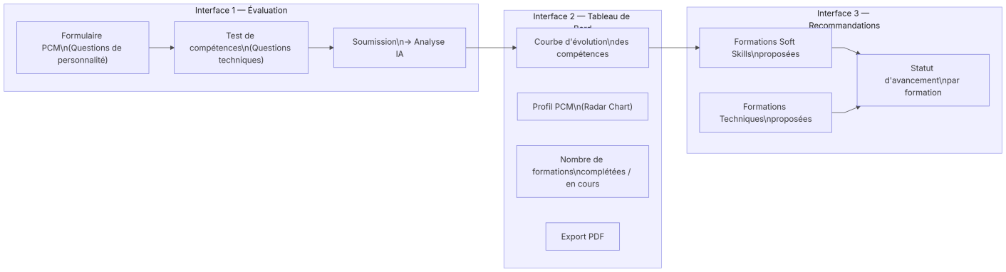

6.2 Vue Globale de l’Application
L’application est structurée en trois grandes parties. Le frontend Angular propose trois interfaces principales : un formulaire d’évaluation PCM et compétences, un tableau de bord analytique, et une interface de suivi des formations avec recommandations. Le backend Spring Boot forme une application monolithique unique organisée en modules fonctionnels clairement délimités : Authentification, Évaluation, Recommandation, BPM/Operaton, Administration et Intégration Jira. Enfin, l’infrastructure repose sur Docker, Kubernetes et AWS, avec un pipeline CI/CD automatisant build et déploiement.
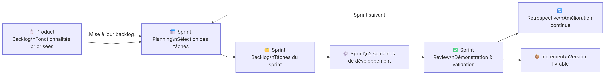

7. Méthodologie Adoptée

7.1 Choix de la Méthode Agile Scrum
Pour mener à bien ce projet dans les délais impartis tout en assurant une qualité optimale des livrables, nous avons adopté la méthode de développement Agile Scrum. Ce choix s’impose naturellement dans le contexte de notre projet pour plusieurs raisons : la complexité et l’étendue du périmètre fonctionnel nécessitent une approche itérative permettant d’ajuster les priorités au fil du développement ; l’intégration de technologies innovantes (LLM, BPM) introduit des incertitudes techniques qu’une démarche incrémentale permet de maîtriser progressivement ; et la méthode Agile est native à la culture d’Agilx, garantissant un alignement naturel avec les pratiques de l’entreprise.

7.2 Rôles et Artefacts Scrum
Dans le cadre de notre projet, les rôles Scrum ont été distribués comme suit : l’encadrant professionnel M. Gharbi Amine assume le rôle de Product Owner en définissant et priorisant le Product Backlog ; les deux étudiants forment l’équipe de développement (Development Team). Les artefacts principaux sont le Product Backlog (liste priorisée des fonctionnalités), le Sprint Backlog (tâches sélectionnées pour l’itération en cours) et l’Incrément (version potentiellement livrable à la fin de chaque sprint).
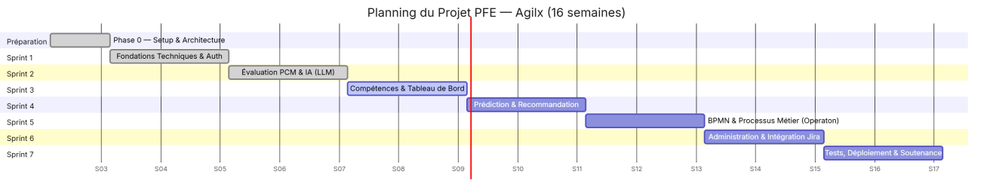

8. Planification du Projet
Le projet s’étend sur une durée totale de 16 semaines (4 mois), découpée en une phase de préparation et sept sprints de deux semaines chacun. L’équipe projet est composée de deux développeurs : Rahma Barouni et Mohamed Abdeladhim.

8.1 Récapitulatif des Sprints
Phase / Sprint | Semaines | Objectif Principal | Livrables Clés
Phase 0 | Pré-démarrage | Préparation & Setup | Environnements configurés, architecture documentée, planning
Sprint 1 | 1 – 2 | Fondations techniques | Auth, API REST, frontend initial, modèle de données
Sprint 2 | 3 – 4 | IA & Évaluation PCM | Module IA Python, scoring LLM OpenAI, profils PCM
Sprint 3 | 5 – 6 | Compétences & Dashboard | API évaluation compétences, tableau de bord, export PDF
Sprint 4 | 7 – 8 | Prédiction & Recommandation | Moteur de recommandation, parcours de formation personnalisés
Sprint 5 | 9 – 10 | BPMN & Processus RH | Workflows Operaton exécutables, suivi formations, notifications
Sprint 6 | 11 – 12 | Administration & Intégrations | Dashboard admin, intégration Jira, rapports RH analytiques
Sprint 7 | 13 – 14 | Tests & Déploiement | Application déployée sur AWS, rapport PFE complet, soutenance
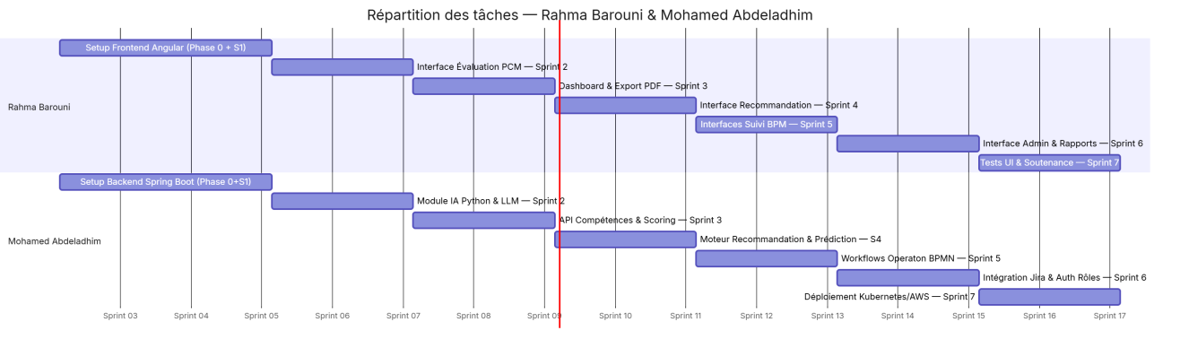

Conclusion
Ce premier chapitre a permis de poser le cadre général de notre projet de fin d’études. Après avoir présenté la société Agilx et la problématique centrale à laquelle nous répondons, nous avons procédé à une analyse détaillée des besoins du système. Les besoins fonctionnels, structurés en huit modules — authentification, évaluation PCM, évaluation des compétences, tableau de bord, prédiction et recommandation, BPM/BPMN, administration et intégration Jira — décrivent précisément les capacités que l’application doit offrir à ses différents acteurs. Les besoins non fonctionnels — performance, sécurité, disponibilité, maintenabilité, ergonomie et interopérabilité — définissent quant à eux les contraintes de qualité et de robustesse que la solution doit respecter pour être adoptée et maintenue sur le long terme.
L’architecture monolithique modulaire Spring Boot retenue, associée aux technologies Angular, Python/LLM OpenAI, Operaton, PostgreSQL et l’infrastructure Kubernetes/AWS, forme le socle technique sur lequel ces besoins seront satisfaits. La méthodologie Agile Scrum, avec ses sept sprints de deux semaines, assure un cadre de travail structuré et adaptatif pour mener à bien la réalisation.
Le chapitre 2 sera consacré à la conception du système, à travers la définition des cas d’utilisation, les diagrammes UML (diagrammes de séquence, de classes et d’activités) et la modélisation des processus BPMN.

